打印机安装注意事项
一，HP Laserjet P2015打印机是管理部和一楼大厅在用。这是一款网络打印机，可通过安 装本地驱动程序，通过打印机IP地址连接。安装方法如下：
1安装本地打印机驱动程序，通过打印机IP地址连接。安装方法如下：
1.1在网上邻居地址栏输入路径：\\10.31.74.235\软件'常用软件'打印机驱动\2015dn网络打
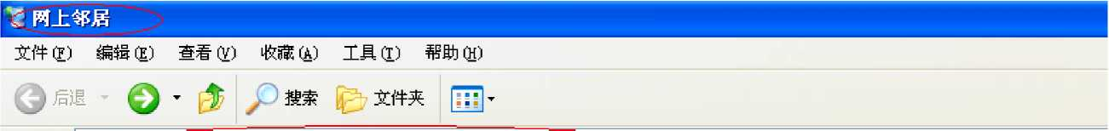
网结任务
Internet
印机驱动通用。把2015dn网络打印机驱动复制到本地电脑。
地址里）
!V¹..10.31.74.235V
"我115也|
添加一个网上邻居 查看网路连接
/ 邛m在前台
CIO. 31.74. 235；l 上
设置家庭或小型办公网
为家庭或小型办公室设
置无线网貉
查看工作蛆计耸机
显示联网的UFnP设备 的图标
其它位置 S
桌面
我的电脑
我的交档
共享文档
打印机和传真
详细信息 好
1.2安装驱动程序
地址廷〕W10. 31.74.235V软件'常用软件'打印机驱动\2015dn网络打印机驱动通用
文件和文件夹任务
J创建一个新文件夹
tl将这个文件夹发布到
Web
其它位置 交
曰打印机驱动
£J我的文档
共享文档
」我的电脑
・g网上邻居

3
[appsj
同
1042. mst
□ D
Bahasa Chi_Simp
同 国
1054.mst 2052. mst
i g
hppapr04. . . hppapr04...
hppbew04
□
Chi_Trad
autorim
□
Drivers
*
aut oruit
confi g
'•*, 上 列
hppbhb04 hppbp604 hppbpr04...
详细信息 灸
2015dn网空打印机驱动通
用
文件夹
画  hppmdl05... | 画  hppprlOl.., | 画 hpqbid06..
hpzsetup | hpzucil2.., | 峻  p6i2enww

画画 立
hpqbidOT... hpqbplOB... Hpzc3212..
p6i2koww
p6i2thww p6i2zhcn
c* | D | D | □
images | Koreaii | l：dlLg£lE | resting
国 |  | s
FXCompCh... | gdiplus. dll | gsg | gsgfConEig
国 |  | 净 | 缶
hppbpr04... | hppbus04 | hppcew04 | hppcew04
 |  |  | a
HFZidiOl... | HFZidi40... | HPZIDS01... | HPZIDS40..

Engli zh
E3 HP LaserJet P2015 Series W

§ 感谢您购买HP产品！
拓 选择"安装''开始安装新HP '没备。
退出凶







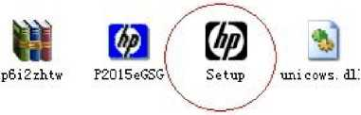
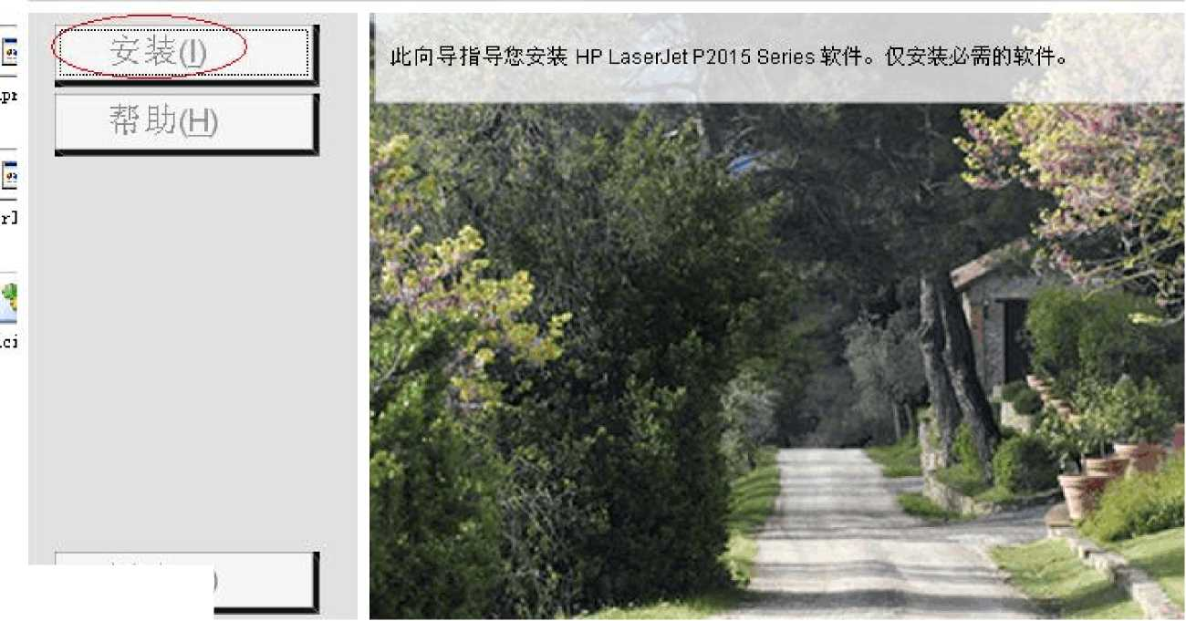

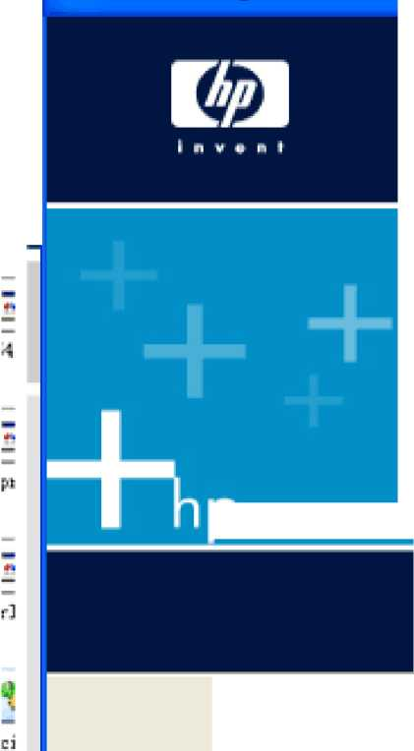
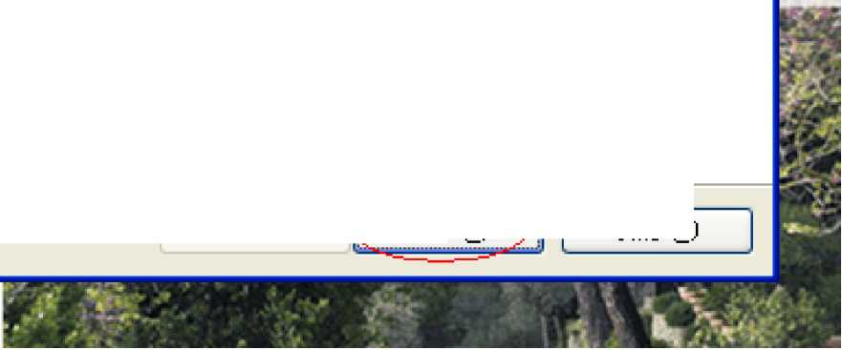
HP - LaserJet P2015 Series
P
警告:本程序受版权法和国际公约的保护。
取消此）
「卞二步
欢迎使用 HF LaserJet F2015 Series 安装向导
安装向导将把HF LaserJet F2015 Series安装到您的计 算机上。要缝续，话单击“下一步”。

请不要阻止HP安装向导进程
如果正在运行防火墙或防间谍软件，则会出现与此安装相 关的警告对话框。
当看到任何警告提示时，请允许HF程序■续运行。允许
安装继续进行的常见术语有：取消阻止、
可。阻止安装程序可能导致安装失败。
是、允许、许
另外，如果正在运行防病毒软件，可能需要暂时禁用。因
为防病毒软件登延长安装时间而且登导致安^失败-
三步豆
取消©
＜上一步（1）
取消旧）



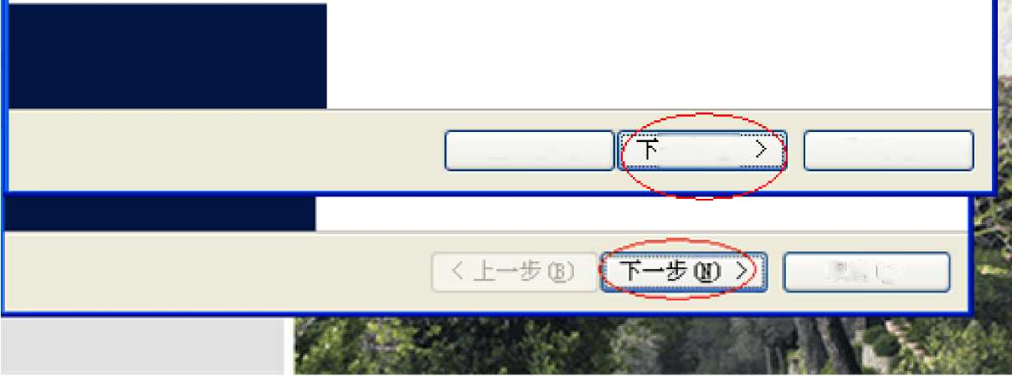
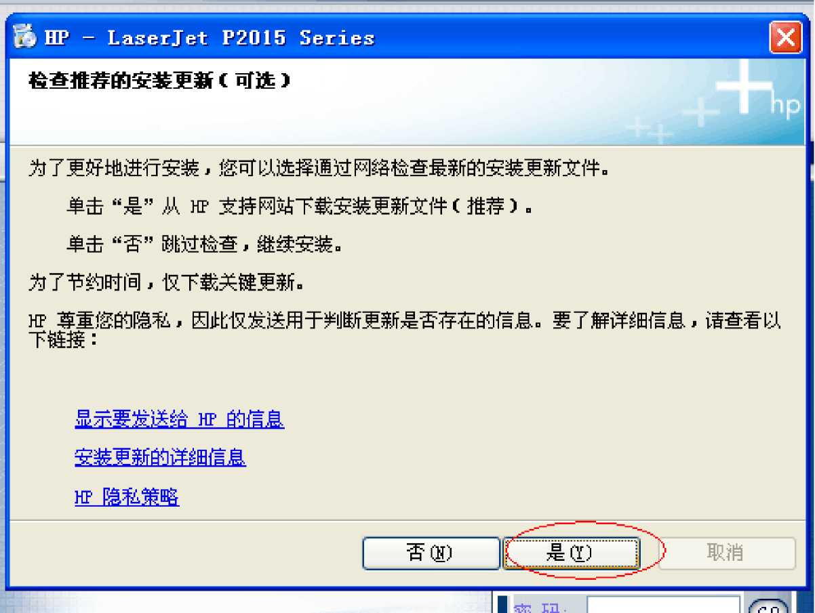

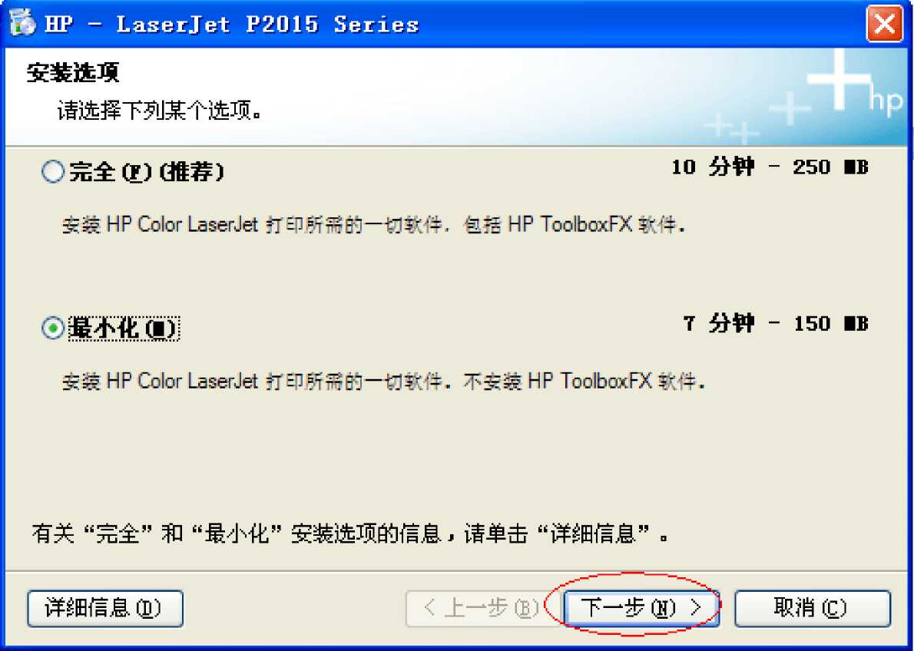



._j
毒 HP - LaserJet P2015 Series
许可快设
诺仔^闻读下面的许可协议-
注：本产品及其随附软件的有限保修说明位干随本产品提供的产品说明文档中。 请查看该说明文档。
注意：使用此软件必须遵守以下软件许可证条款.一旦开始使用软件，即表 示您接受这些许可证条款.如果您不援受这些条款，则必须返还软件，同时可以 荻得全额退款。如果软件是随另一产品提供的，则需要返还完整的未使用产品， 方可荻得全额退款。
-P软件许可证条款
①我接受该进虱协议吏的条疝
O窿禾房受盘荐哉诫议市备泰款⑪
4下一步廷）》| ［取消旧）
14
IS
24
26
2S
34
36
I "J 匹NEs，LJK-M■心,
Wl/fcTE心口E I ■ F P-J H J "I
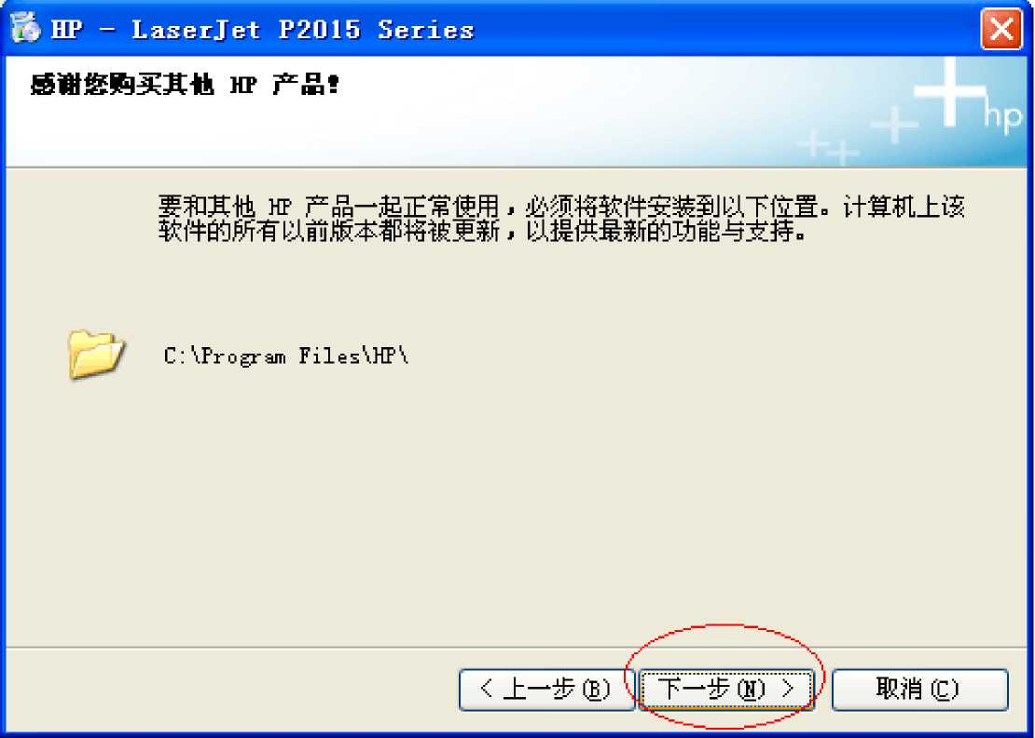
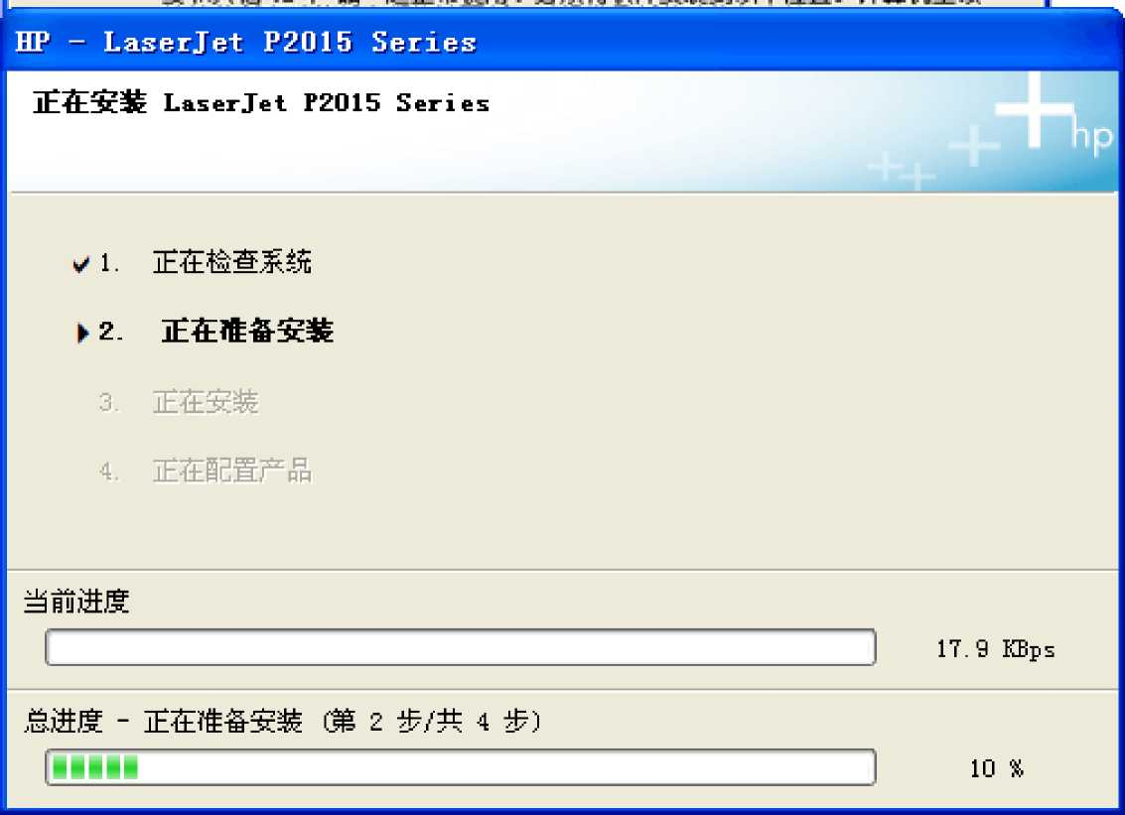

毒 HP - LaserJet F2015 Series
连接类型
选择设备与计算机之间的连接方式=
O使用USB电缆直接连接到计耸机但L
⑦瞬蜓⑪q
重点：必须先将设备连接到网路上才能缝续安装。如果尚未建立网箔连接，话参阅设备 的安装指导。
单击“下一步”继续。
＜上一步近）[下一步但）＞ ] 取消 |
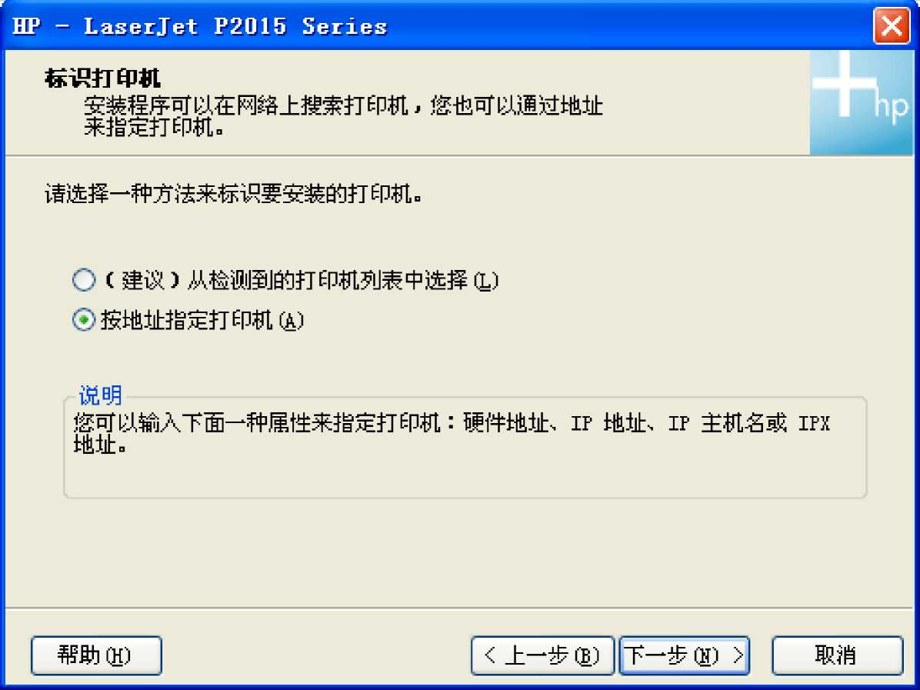
备注：一楼大厅网 络打印机IP地址为10.31.74.151，二楼管理部网络打印机 IP为
10.31.74.105
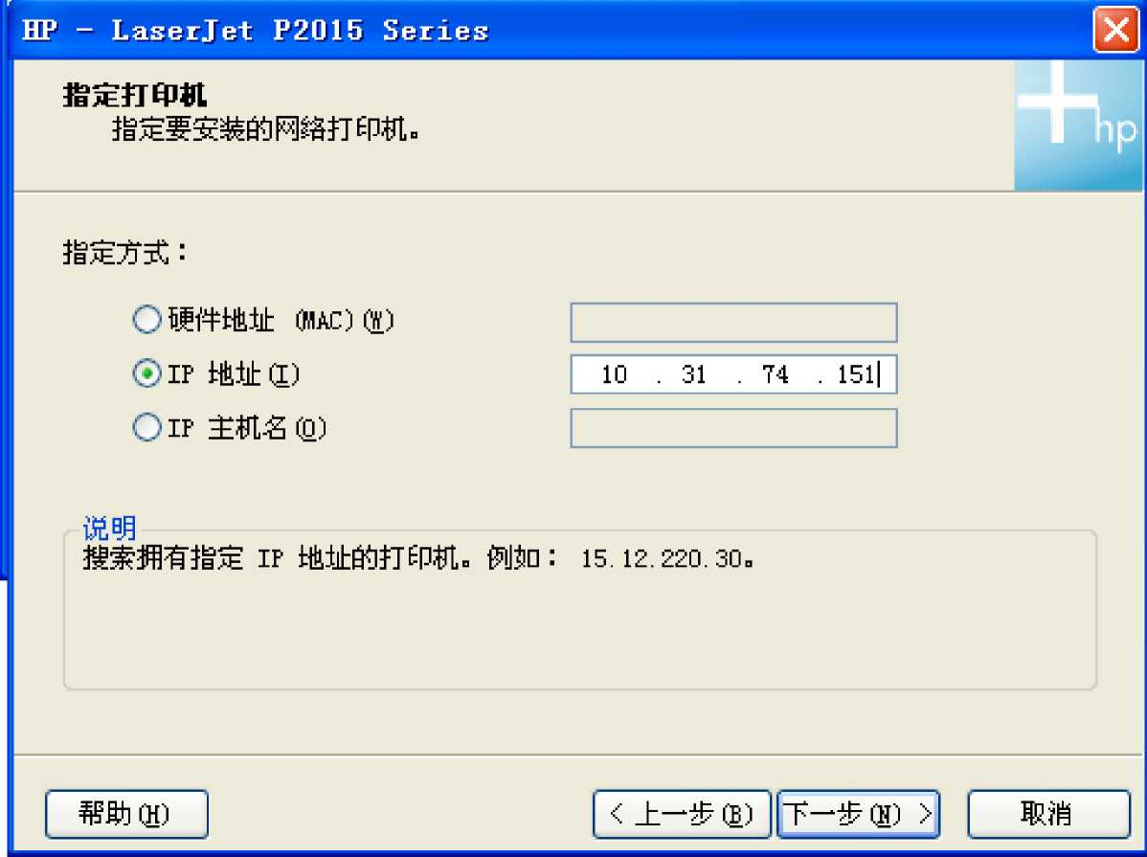
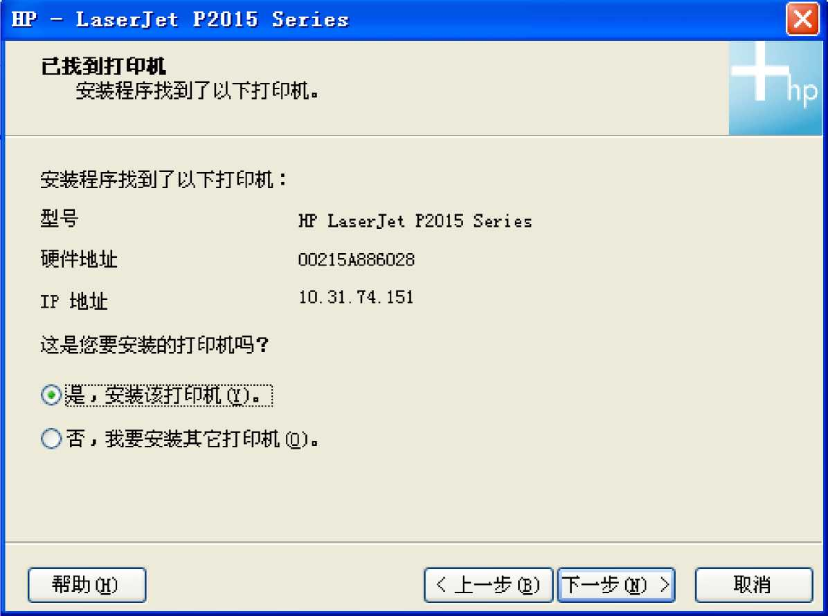

以上内容仅为本文档的试下载部分，为可阅读页数的一半内容。如要下载或阅读全文，请访问：https://d.book118.com/257063062151006042

